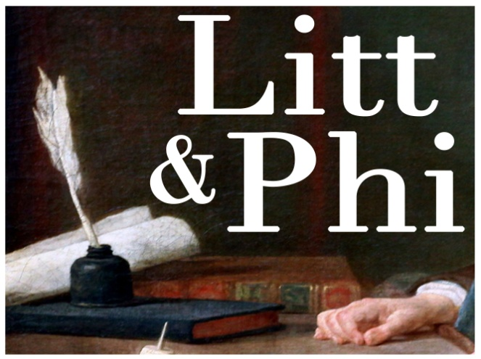
Université Paris Nanterre (UPN)
CSLF
Équipe Litt&Phi
Calendrier 2017-2018

- Lundi 27 novembre 2017, 15h-17h. Séminaire : « Claude Nicolas Ledoux, architecture et écriture », avec Dominique Massounie et Fabrice Moulin. Séminaire exceptionnellement situé dans la Rotonde Ledoux 6-8 place de la Bataille de Stalingrad, 75019 Paris.

- Jeudi 14 décembre 2017, 15h30-18h30. Séminaire : « Fictions philosophiques » avec Magali Fourgnaud (Le Conte à visée philosophique, Classiques Garnier, 2016) et Audrey Mirlo (Narcisse philosophe, Honoré Champion, 2017), autour de leurs livres récents. Répondants : David Roulier, Matéo Marcheschi, Marianne Albertan-Coppola. Université Paris Nanterre, bâtiment Paul Ricoeur, salle des Conseils (4e étage).

- Vendredi 2 février 2017. Journée d’étude : « Lever l’Enccre : l’Encyclopédie numérique et ses usages pour la recherche » avec Marie Leca-Tsiomis, Alexandre Guilbaud, Irène Passeron, Alain Cernuschi, et d’autres chercheurs. Organisation : Colas Duflo. Université Paris Nanterre [Salle à déterminer]

- Vendredi 16 Février 2018, 15h30-17h30. Séminaire : « L’invention de l’esthétique : autour de Baumgarten » avec Pierre Sauvanet. Répondants : Elie Düring et Colas Duflo. à l’occasion de la parution de A. G. Baumgarten, L’invention de l’esthétique. Méditations philosophiques sur quelques sujets se rapportant au poème (1735), trad. Jean-Yves Pranchère, préface de Pierre Sauvanet, Presses Universitaires de Paris Nanterre, 2017. Université Paris Nanterre, bâtiment Paul Ricoeur, salle des Conseils (4e étage).

- Vendredi 9 et samedi 10 Mars 2018. Journée d’étude : « Science des mœurs » Organisation : Stéphane Pujol, élise Sultan et Séverine Denieul (Paris I- UPN). [Salle à déterminer]

- Vendredi 6 avril 2018, 15h30-17h30. Séminaire : « Privilèges d'impression et circulation des livres dans le Saint Empire au XVIIIe siècle », avec Vincent Demont. Répondant : Alain Sandrier. [UPN, Salle à déterminer]

- Jeudi 31 mai et vendredi 1er juin 2018 : Colloque international : « Femmes artistes à l’âge classique » (Organisation : élise Pavy, Stéphane Pujol, Patrick Wald Lasowski – UPL, UPN, P8, U. Bordeaux Montaigne, Musée du Louvre). [Musée du Louvre, salle à déterminer].

- Mardi 12 juin 2017 : Journée d’étude : « Commenter les écritures exposées (16e-18e siècles) » Organisation : Carole Boidin et Fabrice Moulin. [UPN, Salle à déterminer]

Renseignements et contact : colas.duflo@parisnanterre.fr
http://cslf.parisnanterre.fr/axes-equipes/litt-phi-litterature-et-philosophie-/
Retrouvez nos journées d’étude passées sur la webTV de Litt&Phi :
https://webtv.parisnanterre.fr/channels/#littphi

